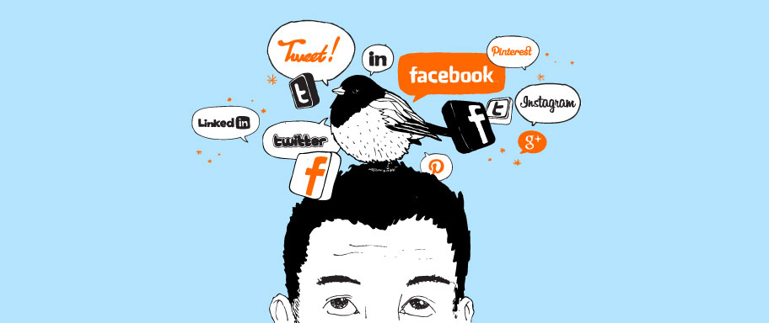
.

SOCIAL MEDIA STRESS
VOW groep 7
Ahlam Bouchafrati, Laura Clabbers, Lennert Hansen, Lien Peeters, Michiel Vandebosch, Nathalie Stuker, Niels Christiaens, Sol Geraedts, Winde Fierens
Lector: Joëlle Kalmés
Academiejaar 2014-2015

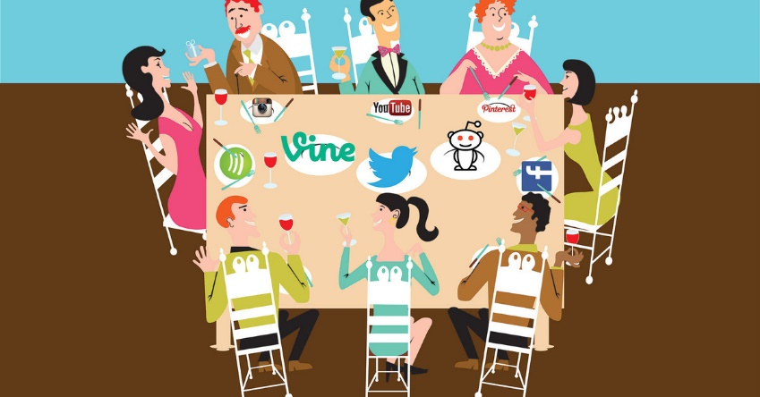

Inhoud
Programma van onze workshop 6
Afspraken 7
1 Social media stress bij jongeren 8
1.1 Wat is social media? 8
1.2 Wat is dan social media stress? 8
1.3 Mediawijs? 9
2 Hoe veroorzaakt SMS stress? 9
2.1 De smartphone 9
2.2 Geluiden en pushberichten 10
2.3 Onderlinge beïnvloeding 11
2.4 Fomo – The Fear Of Mising Out 12
3 Gevolgen van deze stress 12
4 Stress aanpakken bij leerlingen 15
5 Hoe worden jij en je leerlingen mediawijzer? 16
6 Bronvermelding 17
Nog meer informatie nodig? 18

Voorwoord
Voor ons opleidingsonderdeel ‘Vakoverschrijdend werken’ hebben wij samen met een groep gemotiveerde, toekomstige leerkrachten een project uitgewerkt over ‘social media stress bij jongeren’.
Social media is bij vele jongeren een bron van contacten leggen en behouden. Spijtig genoeg heeft dit ook een keerzijde. In ons project zoomen wij vooral in op het effect van social media bij jongeren van allerlei achtergronden.
Zijn jullie geïnteresseerd in wat Social Media met je doet, aarzel dan zeker niet om verder te lezen!
Laura Clabbers
@Engels - PO
Ahlam Bouchafrati
@PAV – Handel-burotica

Lennert Hansen
@Geschiedenis - Engels

Lien Peeters
@Economie - LO

Michiel Vandebosch
@Geschiedenis - Engels

Nathalie Stuker
@Nederlands - Engels

Niels Christiaens
@L.O.

Sol Geraedts
@L.O. – BR.

Winde Fierens
@Geschiedenis
N.C. - Zedenleer

Programma van onze workshop
- 13u40: Uitleg van het project.
- 13u55: De gevolgen van SMS
- 14u15: Stellingen met Plickers en tips.
- 14u30: Reflectie over de moodmeters
- 14u40: Einde van de workshop

Afspraken
- We hebben respect voor elkaar en elkaars mening.
- In deze workshops blijven GSM’s aan de kant.
- We laten elkaar uitspreken.
- Persoonlijke zaken mogen hier altijd gedeeld
worden, maar deze verlaten de workshop niet.

Social media stress bij jongeren

1.1 Wat is social media?

We weten wel dat alle jongeren op de hoogte zijn van social media en dat ze er hoogst waarschijnlijk alle dagen mee bezig zijn. Toch hebben we even voor de duidelijkheid alles in een schema gegoten zodat jullie weten waarover we spreken.

1.2 Wat is dan social media stress?
Waar komt dat nu vandaan, die social media stress?
Wat is het eigenlijk?
Wel, Social media stress, het woord verklaart als het ware zichzelf, de stress die word ondervonden ten gevolge van het gebruik van social media.

1.3 Mediawijs?
Om social media goed te kunnen begrijpen, hebben we doorheen ons onderzoek enige wijsheid over dit onderwerp nodig.
Dit noemen we kort samengevat in één woord; mediawijsheid.
We hanteren de volgende definitie van mediawijsheid: Mediawijsheid is het geheel van kennis, vaardigheden en attitudes waarmee burgers zich bewust en kritisch kunnen bewegen in een complexe, veranderende en gedigitaliseerde wereld.
Een hele mond vol dus! Korter gezegd betekent mediawijs zijn dat je je weg weet te vinden in de digitale wereld.

2 Hoe veroorzaakt SMS stress?

2.1 De smartphone
De smartphone is de grote boosdoener in vele gevallen. Dit apparaat is niet langer weg te denken uit de levens van miljoenen tieners en het is net dit apparaat wat er voor zorgt dat ze toegang hebben tot sociale media. Vele van ons zullen terwijl we dit aan hele lezen zijn een smartphone dicht bij ons hebben om niets te hoeven missen op sociale media. We zijn zeer afhankelijk van onze smartphone, dit is enerzijds zeer logisch aangezien een smartphone vele nuttige functies heeft maar anderzijds is de smartphone ook zeer verslavend.
Tieners willen altijd en overal bereikbaar zijn en hebben zelfs vaak moeite om hun smartphone weg te steken, deze moet namelijk in de hand zijn om zeker te zijn dat ze niets missen. Hierdoor geven veel jongeren aan dat zij niet langer zonder hun smartphone kunnen en dat zei in een staat van paniek belanden als ze hun telefoon vergeten zijn en deze zo snel mogelijk willen ophalen. Ten slotte is het duidelijk merkbaar dat we afhankelijk zijn van onze smartphone als de batterij bijna leeg is, velen zouden alles doen om hun smartphone zo snel mogelijk weer op te laden.

2.2 Geluiden en pushberichten
Door geluiden van reacties op berichten en pushmeldingen die rechtstreeks zichtbaar zijn op onze smartphone staan we nog steeds in contact met sociale media. Ook al is er de optie om deze pushmeldingen uit te schakelen, velen opteren om dit liever niet te doen aangezien ze zo frequent mogelijk met hun vriendengroep in verbinding willen staan. De pushmeldingen maken het mogelijk om continu verwittigd te worden van de laatste nieuwtjes op sociale media en vaak zijn deze meldingen moeilijk negeerbaar.
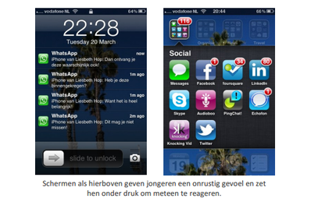

.

2.3 Onderlinge beïnvloeding
Peer pressure is zeker geen nieuw of onbekend begrip. Vroeger werd je echter enkel op school of misschien bij je jeugdbeweging onder druk gezet door je leeftijdsgenoten. Dankzij de komst van social media (en de handige smartphone) ben je als jongere nu altijd en overal bereikbaar. Je kunt dus nooit ontsnappen aan de peer pressure!
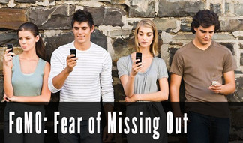
Daarnaast stellen mensen zich via hun online profiel vaak wel erg rooskleurig voor. Jongeren zijn vaak erg beïnvloedbaar en vergelijken zich met anderen om een zelfbeeld op te bouwen. Wanneer iedereen online perfect lijkt te zijn en jou daar bovenop nog eens aanzet om het ook te zijn, dan zou jij ook stress krijgen toch?

2.4 Fomo – The Fear Of Mising Out
De ‘Fear Of Missing Out’ of FOMO is een recentelijk fenomeen dat in principe een situatie beschrijft waarin jongeren zich bevinden als ze niet de mogelijkheid hebben om de sociale media te checken. Er ontstaat is zo’n geval dus een angst om iets te missen wat op de sociale media te lezen is of als hun vrienden betrokken zijn met iets waarin die persoon is buitengesloten.

3 Gevolgen van deze stress

4 Stress aanpakken bij leerlingen

1. Bied leerlingen de gelegenheid om een nieuwe balans te vinden tussen het gebruik van sociale media én de behoefte om ook los te zijn van deze sociale media. Verbied niet, maar bied aan
2. Integreer (o.a. als onderwijs) het thema ‘Social Media Stress’ binnen uw huiswerk- of studiebegeleiding zoals het creëren van voldoende SMS-vrije zones zoals studie-nissen of lokalen.
3. Integreer (o.a. als bibliotheek) het thema ‘Social Media Stress’ binnen uw instelling, zoals het creëren van voldoende SMS-vrije zones zoals rust- en concentratieruimtes (zitjes, banken, hoekjes en lokalen).
4. Organiseer voorlichting en begeleiding over SMS en FOMO; laat uw leerlingen oefenen door o.a. de in dit rapport vermelde adviezen in de praktijk te brengen aan de hand van een mediadagboek dat besproken wordt tijdens de bijeenkomsten.
5. Organiseer met de hele school eens een ‘ik-ben-offline dag’. Of doe mee aan de nationale dag op 13 mei! Één dagje volledig zonder social media kan een leerrijke ervaring zijn voor leerlingen om hen inzicht te geven in hun stressniveau’s.
5 Hoe worden jij en je leerlingen mediawijzer?
1. Stel een socialemediacoach en socialemediateam aan. Daarin zitten leerlingen, leraren en ouders met verstand van sociale media. Zij zijn ook het meldpunt voor cyberpesten. Het belangrijkste is dat je het samen het beleid rond mediawijsheid aanpakt.
2. Maak een gesloten Facebookgroep aan voor je vak. Daar kunnen leerlingen vragen stellen, actuele artikels delen over je vak en commentaar geven op elkaars werk. Voeg als leraar geen leerlingen toe als vriend op je persoonlijk Facebookaccount, maar maak een extra account aan.
3. Ontdek de voordelen over sociale media. Laat je leerlingen een goede app of website zoeken om je vak te studeren. Of gebruik zelf eens wat social media om ideeën op te doen voor je volgende les.
4. Maak je leerlingen bewust van copyright. Vermeld je bronnen als je lesgeeft. Maak hen bewust van het feit, eens op het internet, altijd op het internet!
5. Maak klas- en vakoverschrijdende afspraken en veranker het gebruik van sociale media op school in je schoolreglement.
6. Laat u bijscholen over de snelle media ontwikkelingen, de belevingswereld van jongeren en uw nieuwe rol.
6 Bronvermelding

HOP, L., DELVER, B., “Jongeren lijden aan Sociale Media Stress (SMS)”, internet, Media en Maatschappij, 05/2012, (http://www.mediaenmaatschappij.nl/images/artikelen/PDF/Onderzoekrapportage%20Jongeren%20lijden%20aan%20Social%20Media%20Stress%20(SMS),%20mei%202012.pdf)
MARIËN, I., “Verzet tegen Digitale Armoede”, internet, EMSOC, 20/11/2013, (http://emsoc.be/5283-verzet-tegen-digitale-armoede/)
COHEN, C., “FoMo: DO you have a Fear of Missing Out?”, internet, The Telegraph, 16/05/2013, (http://www.telegraph.co.uk/women/womens-life/10061863/FoMo-Do-you-have-a-Fear-of-Missing-Out.html)
Addiction-solutions, internet, 12/05/15,
(http://www.addiction-solutions.be/zelftesten/social_media_verslaving)
CALIS, M. Socialbesitas. Middelbeers, InnoDoks, 2013, 144 pagina's.
Magazine Huid, internet, 12/05/2015
(http://www.magazinehuid.nl/Uploaded_files/Editor/file/HUID3-08%20body%20dysmorphic%20disorder%20BV.pdf)

Nog meer informatie nodig?
Voor meer informatie over ons project kan je altijd terecht op onze website. Deze kan je vinden door de QR-code in te scannen.
Of ga naar http://vowgroep6.weebly.com/

